当用户访问http://localhost:8080/struct2Demo/hello.action的时候，首先访问的的是struts2的核心过滤器，如下：
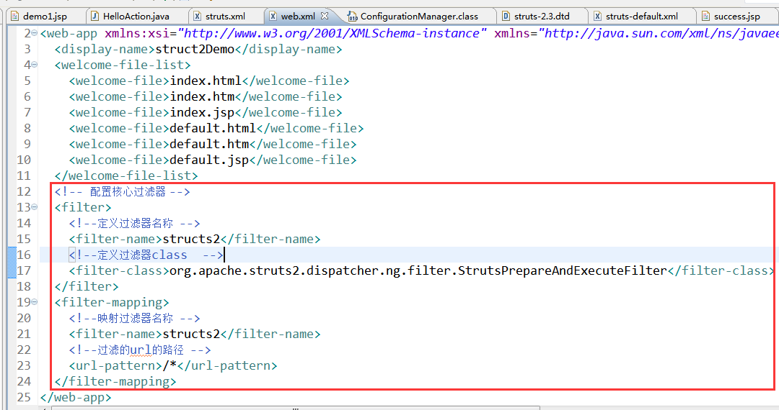
然后会在struts2内部执行一组拦截器：
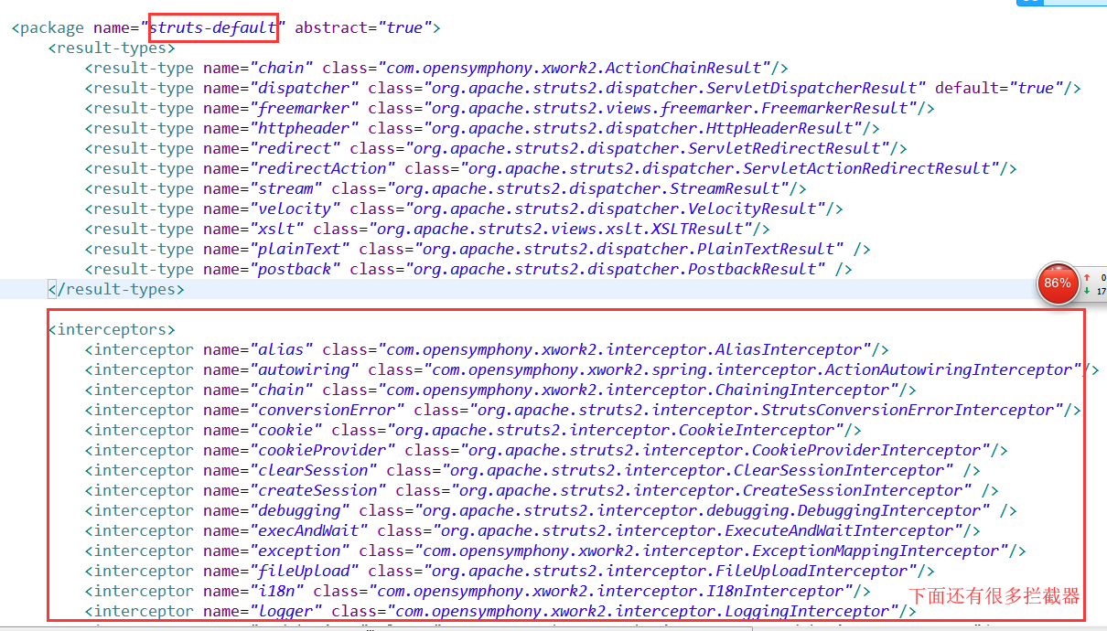
执行完成后，会从struts.xml中查找我们的action配置，
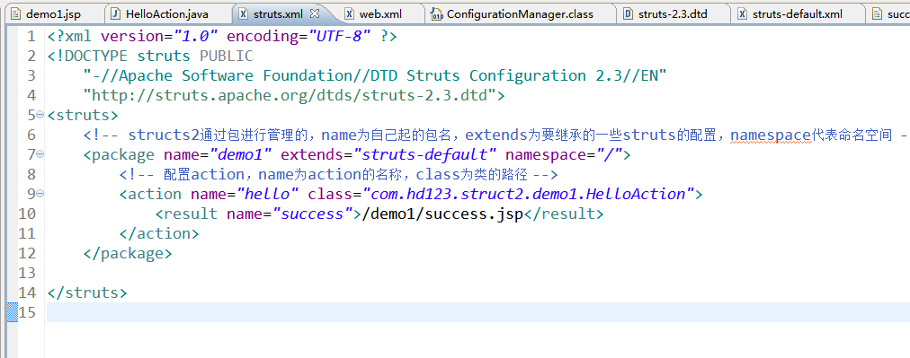
因为我们上面访问的是hello.action，所以找到这个action之后，就通过class属性找到这个HelloAction类。找到这个类后就会反射执行其中的execute的方法，这个方法返回一个名为success的结果，
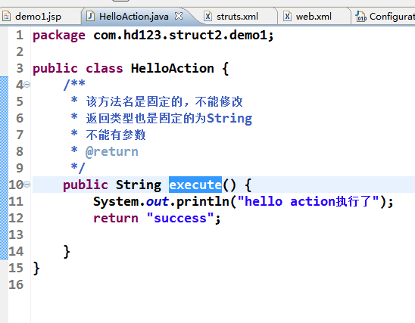
然后再根据这个名称去action的配置中找到匹配的result

